ИНСТРУКЦИЯ
по подаче заявления на постановку на учет в детский сад через госуслуги
- Открыть диалоговое окно

- Набрать в адресной строке https://uslugi.tatarstan.ru

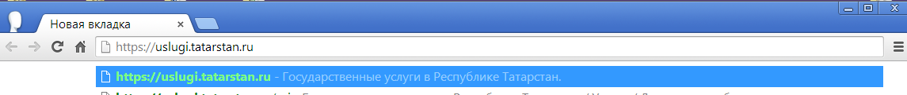

Выберите из «Услуги в электронном виде для жителей» - Детские сады

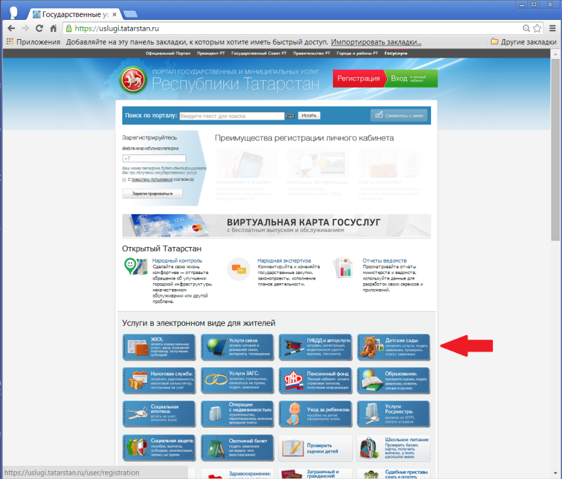

Откроется диалоговое окно «Дошкольное образование»

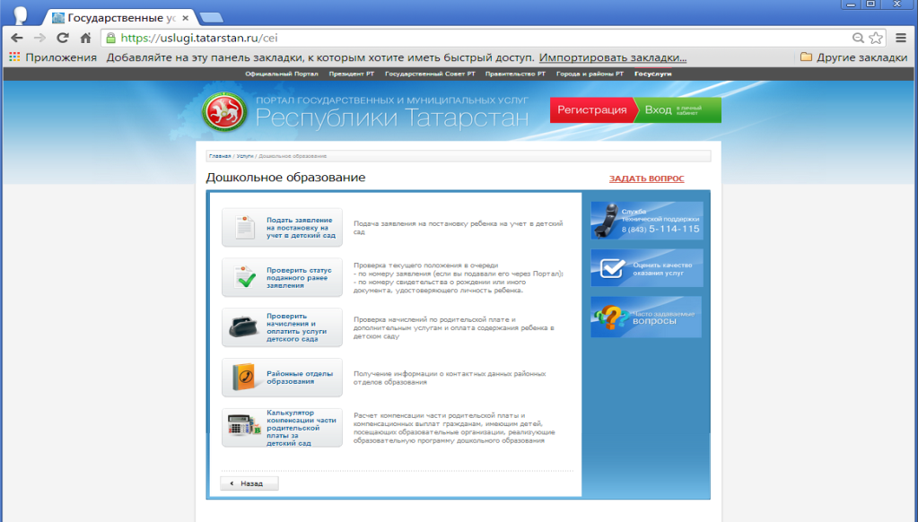

Выбрать

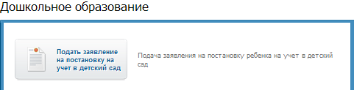

Зарегистрироваться

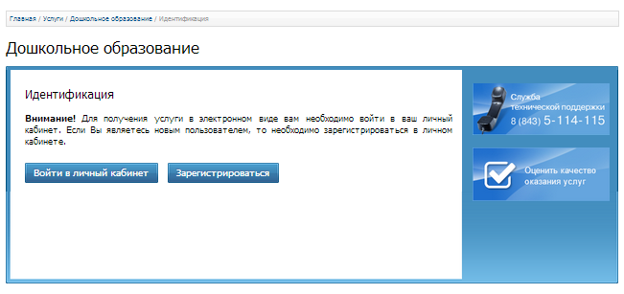

Регистрация: ввести номер мобильного телефона и зарегистрироваться

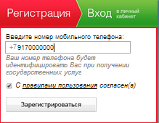

На Ваш мобильный телефон придет бесплатное SMS–сообщение с паролем для входа – введите пароль (запомните пароль) – нажать «ВОЙТИ» - Вы зарегистрированы!!!

Выбрать «Подать заявление на постановку на учет в детский сад»

Откроется окно «Ознакомления с условиями подачи заявления на постановку на учет в дошкольное образовательное учреждение (детский сад)» - прочтите и поставьте две галочки – нажать «ОЗНАКОМЛЕН»

Откроется окно

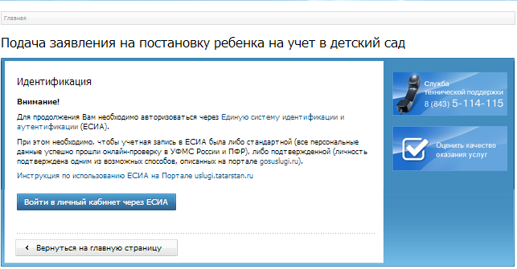

Войдите в личный кабинет через ЕСИА

Откроется окно авторизации через ЕСИА

Ввести данные

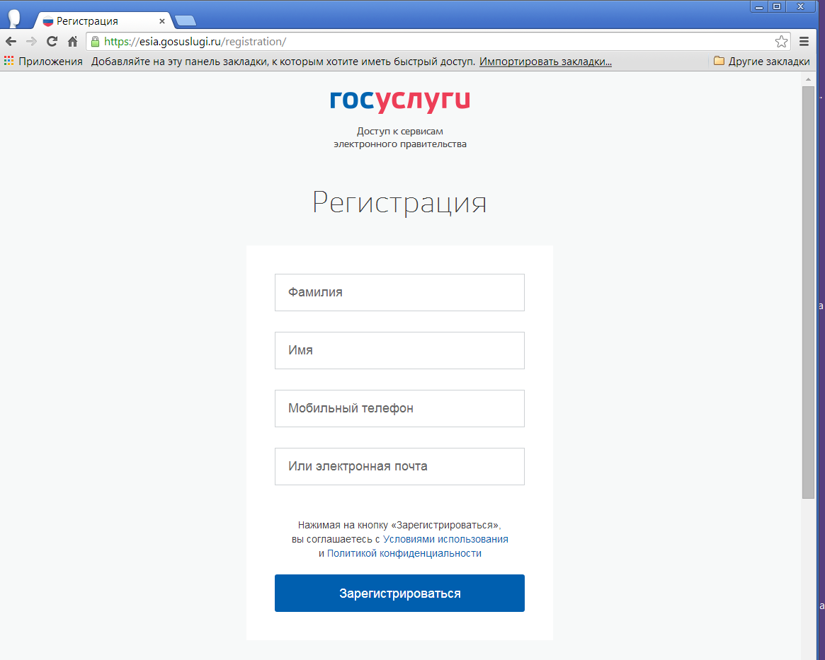

Нажать «Зарегистрироваться» – После регистрации телефон или почта будут использоваться для входа во все сервисы электронного правительства

Откроется окно подтверждения номера телефона. Вести код подтверждения, отправленный на ваш мобильный, чтобы закончить регистрацию.

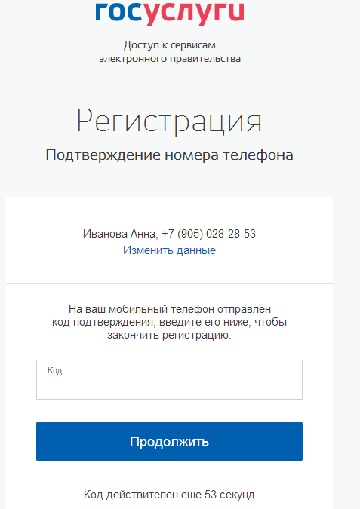

Код действителен в течение 300 секунд

Откроется окно «Создание пароля» - придумайте и введите пароль, заранее записав и запомнив его!!! Нажать «ГОТОВО»

Заполните личные данные

